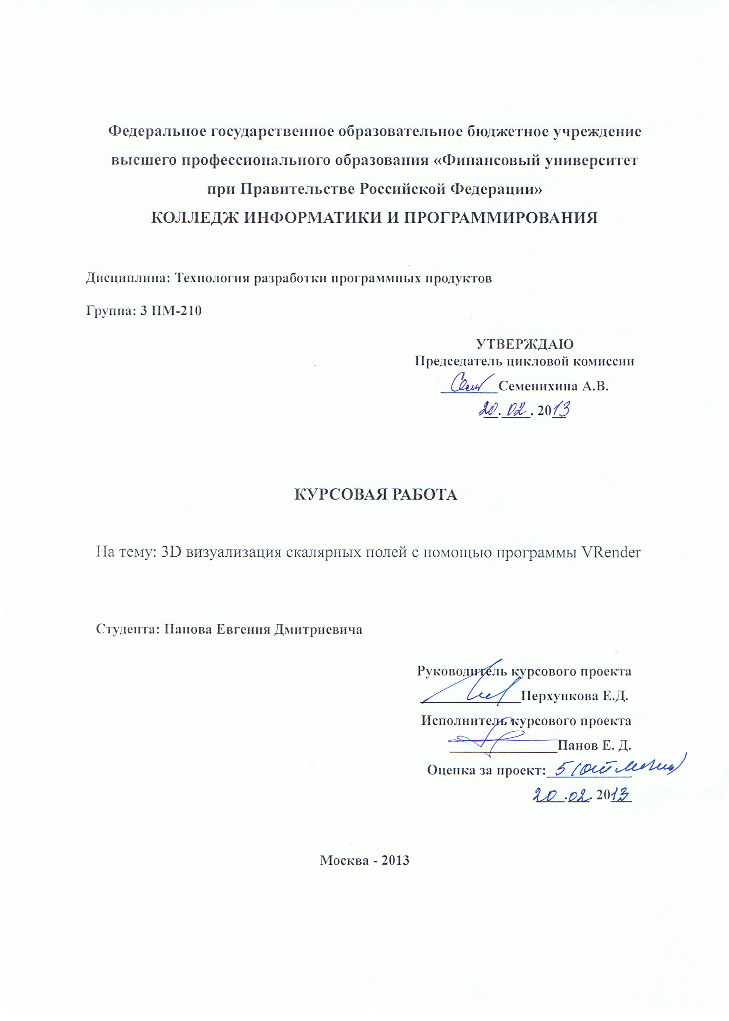
ОГЛАВЛЕНИЕ
ВВЕДЕНИЕ 3
ГЛАВА I ОСНОВНЫЕ ОПРЕДЕЛЕНИЯ И ПОНЯТИЯ ТЕОРИИ СКАЛЯРНЫХ ПОЛЕЙ. 6
ГЛАВА II ПРОГРАММА VRENDER КАК СРЕДСТВО ВИЗУАЛИЗАЦИИ СКАЛЯРНЫХ ПОЛЕЙ. 10
2.1. ОПИСАНИЕ ПРОГРАММЫ VRENDER 10
2.2. ЯЗЫК ПОСТРОЕНИЯ СКАЛЯРНЫХ ПОЛЕЙ 17
2.3. ПРИМЕРЫ ПОСТРОЕНИЯ 24
2.4. ТЕХНИЧЕСКОЕ ОПИСАНИЕ ПРОГРАММЫ VRENDER 30
ЗАКЛЮЧЕНИЕ 35

ВВЕДЕНИЕ
Актуальность темы исследования. Во многих областях науки часто необходимо визуализировать некоторую функцию скалярного поля и посмотреть, как она выглядит и оценить, использовать её или нет. Чаще всего при визуализации скалярных полей прибегают к использованию различных алгоритмов, таких как: Marching Cubes, Marching Triangles, Marching Tetrahedrons, Raymarching и другие. При этом приходится вручную реализовывать данный алгоритм на языке программирования, чтобы просто увидеть результат вычисления функции. Так дело обстоит в некоторых случаях, а в других случаях, например, в образовательной сфере, дело обстоит хуже, так как отсутствуют программные средства для образовательной визуализации функции, задаваемой пользователем (в данном случае преподавателем и/или студентом).
Цель исследования. Данная работа создавалась в целях изучения скалярных полей, а также методов их визуализации и построения программным способом.
Задачи исследования. Исходя из цели работы должны быть выполнены следующие задачи:
- Необходимо разработать базу для выполнения общих 3D визуализаций, используя библиотеку OpenGL
- Для визуализации скалярных полей необходимо освоить алгоритм визуализаций, а также реализовать его программным способом
- Для построения необходимо разработать удобный язык, с помощью которого пользователь сможет построить скалярные поля любой сложности
- Необходимо построить удобный графический интерфейс для программы
Существует аналог программы VRender, созданный фирмой Pacific Tech и называется Graphing Calculator. Эта программа имеет очень большой спектр возможностей, но в том числе умеет строить и визуализировать скалярные поля. Данная программа платная, стоимость одной лицензии составляет 100$, в то время как VRender — открытая и бесплатная. Подробный сравнительный анализ VRender с Graphing Calculator не имеет смысла, так как последняя создана крупной фирмой и не относится к открытому программному обеспечению, в то время как VRender была создана одним студентом и является открытым продуктом и позволила предоставить бесплатный аналог программы, способной строить и визуализировать скалярные поля, и таким образом беспрепятственно использовать программу в образовательных целях.
Объект исследования. Основным объектом исследования являются скалярные поля и способы их визуализации.
Предмет исследования. Всё выше сказанное сделано при помощи программы VRender, которая была разработана в рамках этой курсовой работы.
Структура. Курсовая работа состоит из введения, 2 глав (4 параграфа), заключения и списка используемой литературы.
Программа VRender была разработана специально для образовательных целей, где требуется простой, но современный интерфейс, построитель скалярного поля на специальном упрощённом языке построения, похожим на математические выражения, и 3D визуализация полученного скалярного поля. Также в программе предусмотрен экспорт полученного объекта в файл специального формата, который можно открыть в большинстве современных полигональных 3D редакторах (Blender, 3DS Max и другие), что позволит использовать полученный объект в 3D сценах. Такими 3D сценами могут быть короткометражные мультипликации, сцены в трёхмерных играх и так далее. Так же программа способна использовать многоядерные процессоры компьютеров для ускоренного построения скалярного поля.
Программа использует проверенный временем алгоритм полигонизации 3D скалярных полей — Marching Cubes. Данный алгоритм позволяет в реальном времени и с высокой детализацией полигонизировать скалярное поле. Сам алгоритм очень простой, а следовательно и его реализация — очень простая и быстрая. Алгоритм предложил Вильям Лоренсен (William E. Lorensen) и Харви Клайн (Harvey E. Cline) в 1987 году на конференции SIGGRAPH для медицинских визуализаций (томограмма и МРТ-сканы), а также для моделирования метасфер и метаповерхностей.
Все эти компоненты позволяют использовать программу VRender в образовательных целях, так как это может заинтересовать учащихся темой скалярных полей и 3D визуализаций, а также поднять уровень понимания математики скалярных полей на новый уровень.

Произведение «3D визуализация скалярных полей с помощью программы VRender» созданное автором по имени Евгений Панов, публикуется на условиях лицензии Creative Commons «Attribution-ShareAlike» («Атрибуция — На тех же условиях») 3.0 Непортированная.

ГЛАВА I ОСНОВНЫЕ ОПРЕДЕЛЕНИЯ И ПОНЯТИЯ ТЕОРИИ СКАЛЯРНЫХ ПОЛЕЙ.
Скалярное поле — это такое поле, в каждой точке которого определено некоторое скалярное число, или, если каждой точке некоторой области поставлено в соответствие некоторое число , то говорят, что в этой области задано скалярное поле. То есть, скалярное поле — это функция, отображающая в . Трёхмерное скалярное поле определено как функция от трёх переменных:
(1.1)
Чаще всего от скалярной функции требуется непрерывность и дифференцируемость. Примерами трёхмерного скалярного поля являются: температура, электростатический потенциал, поле давления в жидкой среде и так далее.
Поверхностью уровня поля (изо-уровнем) называют геометрическое место точек, в которых поле принимает постоянное значение .
(1.2)
Придавая различные значения, можно увидеть, как распределена в пространстве, то есть, фактически увидеть наглядное изображение функции.
Изо-поверхность — это поверхность, в каждой точке которой, определена некоторая постоянная C, которая ещё называется — изо-уровенем или изо-значением.
Пример поля . Построив такое поле, получится большое множество сфер с центром в начале координат. Затем задав некоторым постоянным значением, мы получим поверхность некоторой сферы из множества сфер.
Градиент — это вектор наискорейшего возрастания значения поля в некоторой точке. По величине он равен быстроте роста этого значения в соответствующем направлении. Обозначают как или . С точки зрения математики градиент — это производная функции скалярного поля в некоторой точке:
(1.3)
С точки зрения компьютерной графики градиент — это нормаль в заданной точке. С помощью нормализованных градиентов в компьютерной графике производится расчёт освещения изо-поверхности.
При построении скалярного поля очень удобно пользоваться функциями следующего вида:
(1.4)
Функции такого вида называются неявными. В этой формуле можно найти схожесть с формулой 1.2, то есть, если условиться, что , то получится изо-поверхность, заданная неявной функцией и существующей в нулевом изо-уровне. Примером может служить каноническое уравнение сферы:
, | (1.5)
где - радиус сферы;
Переместим в левую часть уравнения:
(1.6)
(1.7)
Теперь мы имеем формулу для построения трёхмерного скалярного поля.
Другим примером неявной функции является функция тора:
(1.8)
Существуют, так называемые, поверхности второго порядка — это геометрическое место точек, координаты которых удовлетворяют уравнению:
, | (1.9)
где хотя-бы один из коэффициентов отличен от нуля;
Поверхностей второго порядка огромное множество, вот некоторые примеры:
(1.10)
где некоторые коэффициенты.
Формула (1.10) задаёт эллиптический цилиндр.
(1.11)
где некоторые коэффициенты.
Формула (1.11) задаёт гиперболический цилиндр.
(1.12)
где некоторые коэффициенты.
Формула (1.12) задаёт круговой конус.
В данной работе буду продемонстрированы примеры построения и визуализации неявных функций и поверхностей второго порядка.

ГЛАВА II ПРОГРАММА VRENDER КАК СРЕДСТВО ВИЗУАЛИЗАЦИИ СКАЛЯРНЫХ ПОЛЕЙ.

2.1. ОПИСАНИЕ ПРОГРАММЫ VRENDER
VRender (Volume Render — визуализатор объёма) — программа (рис. 1) для построения и 3D визуализации скалярных полей. Построение скалярных полей производится по введенной формуле, которая обрабатывается программой и, по результатам обработки, строится скалярное поле. Задача пользователя — ввести синтаксически правильную формулу (в следующих разделах будет рассказан синтаксис языка построения), задать размер скалярного поля в 3D координатах и нажать кнопку НАЧАТЬ ПОСТРОЕНИЕ.
После нажатия клавиши появится сообщение об ожидании, которое говорит о том, что скалярное поле строиться. Сообщение исчезнет, как только построиться скалярное поле, и пользователь сразу увидит визуализированное скалярное поле. Таким образом, для того, чтобы построить функцию не требуется никаких настроек, программа готова к использованию сразу после запуска. Теперь рассмотрим основные компоненты программы.
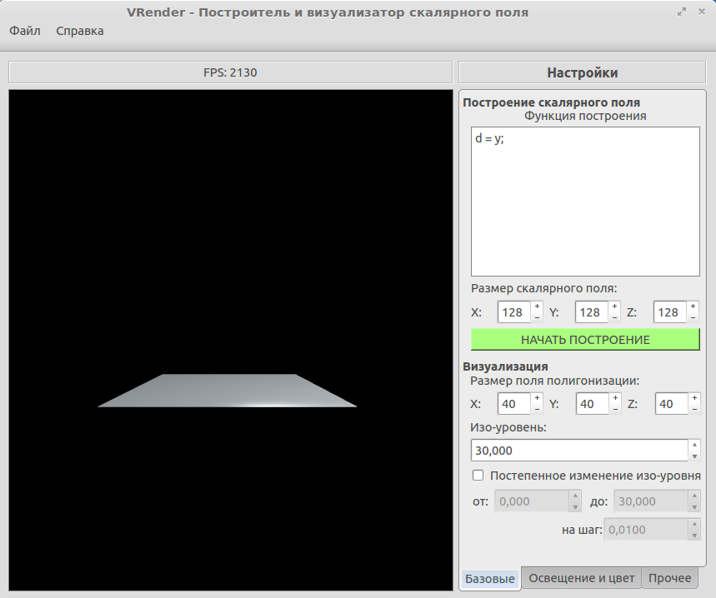Рисунок 1. Вид программы при запуске
При запуске программы пользователь видит то, что изображено на рисунке 1. Программа как бы разделена на две части: слева — окно визуализации, а справа — панель настроек. Над окном визуализации находится индикатор FPS — Frames Per Seconds (количество кадров в секунду). Этот индикатор показывает насколько быстро происходит визуализация.
Панель настроек разработана как набор вкладок, на каждой из которых находятся элементы, позволяющие настраивать различные компоненты программы. Сами вкладки находятся в нижней части панели настроек. Каждой вкладке дано имя, говорящее о том, что находится на данной вкладке. При запуске пользователь видит вкладку Базовые. На данной вкладке находятся компоненты для ввода функции построения, настройки размера скалярного поля, кнопка начала построения, настройка поля полигонизации (влияет на детализацию и качество визуализированной поверхности), установка изо-уровня, а также установка для автоматического изменения изо-уровня в каждый кадр визуализации.
На вкладке Освещение и цвет (рис. 2) пользователь найдёт настройки цвета внутренней и внешней поверхности объекта, что позволит различать внутренние части объектов, а также пользователь сможет настроить более благоприятные для него цвета. Внутри сцены визуализации находится источник света, который по-умолчанию находится справа от объекта. Этот источник усиливает иллюзию 3D за счёт световых бликов и затенений. На данной вкладке находятся настройки цвета источника света, а также цвет его блика. Присутствует параметр — сила блика, который говорит о том, насколько сильный и сжатый будет блик. Чем больше данный параметр, тем более сжатый будет блик.
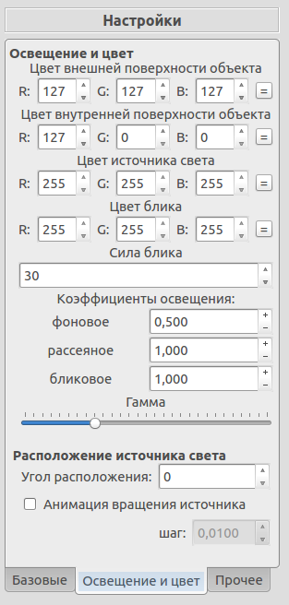Рисунок 2. Вкладка Освещение и цвет
Настройку цветов поверхности и источника света можно проводить двумя способами: вручную устанавливая каждую компоненту цвета (RGB), таким образом, точно задав необходимый цвет, либо воспользоваться специальным диалогом выбора цвета (рис. 3), который можно вызвать, нажав на кнопку , которая справа от элементов RGB цвета. Используя данный диалог, пользователь может естественным образом выбрать необходимый цвет, используя палитру выбора. Пользователь может выбрать как цвет, так и его яркость. В этом диалоге также доступны числовые настройки цвета, как в RGB, так и в HSV пространстве цветов.
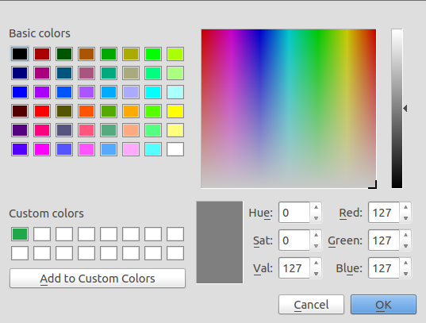Рисунок 3. Вкладка Освещение и цвет
Следующие параметры — это коэффициенты освещения, с их помощью можно задать множители (усиление или уменьшение) для каждого компонента источника света, то есть, например, задавая фоновый компонент, можно задать то, насколько ярким будет фоновый свет (это свет, который равномерно распределён по всей сцене). Рассеянный свет — это свет, которой при попадании на поверхность рассеивается равномерно во все стороны, то есть зависит от ориентации поверхности.
Гамма позволяет задать коррекцию яркости. Служит для корректной настройки яркости из-за того, что мониторы компьютеров обладают нелинейной яркостной характеристикой. Последними параметрами на вкладке Освещение и цвет являются: угол расположения источника света и включение анимации вращения источника, так как в сцене присутствует источник света, то им можно управлять, задавая угол расположения. Задавая положительный угол, источник будет вращаться по часовой стрелке, отрицательный — против. Таким образом, пользователь может выбрать предпочтительное расположение источника в сцене для более детального исследования объекта. Устанавливая анимацию вращения, источник света начнёт вращаться, используя задаваемый шаг в кадр визуализации. Здесь также, если шаг положительный, то вращение будет производиться по часовой стрелке, если отрицательный, то против. Таким образом, на вкладке Освещение и цвет, пользователь может задать параметры освещения сцены, которые больше всего ему нравятся.
Последняя вкладка Прочее (рис. 4) содержит один единственный компонент — настройку многопоточности. Многопоточность позволяет активировать дополнительные потоки обработки и построения скалярного поля, таким образом задействовав всю мощь многоядерных процессоров. Так как, в основном, потоки распределяются на каждое ядро процессора, то получается двукратный, трёхкратный, четырёхкратный или даже восьмикратный прирост скорости построения. По умолчанию, количество потоков устанавливается равным количеству ядер центрального процессора, что в большинстве случаев — оптимально, но пользователь может сам задать количество потоков, тем самым настроить производительность программы под свой компьютер. Так же, это позволяет активировать многопоточность на одноядерных процессорах с поддержкой аппаратных потоков, что также может значительно повысить производительность. На этом обзор вкладок настроек программы закончен.
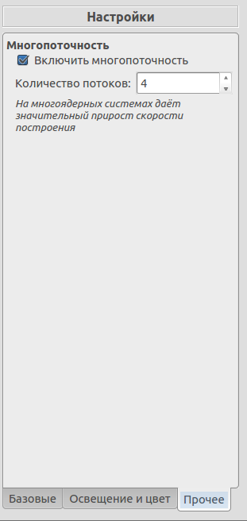Рисунок 4. Вкладка Прочее
Теперь рассмотрим оставшиеся элементы программы.
В верхней части программы находится два элемента: меню Файл и меню Справка. Внутри меню Файл, находится два элемента: экспорт в файл Wavefront и выход из программы.
Экспорт в файл формата Wavefront (.obj) открывает дополнительные возможности по использованию программы. С его помощью, пользователь может экспортировать понравившийся объект в файл, а затем открыть его в почти любом современном 3D редакторе или других похожих программах. Таким образом, пользователь получит возможность использовать объект в своих проектах, таких как компьютерные игры, системы дополненной реальности, виртуальные миры, мультипликации и фильмы с компьютерной графикой. Программа может служить инструментом для генерации объектов, так как не все люди умеют использовать сложные 3D системы по созданию моделей. Всё, что нужно знать пользователю — это язык построения (обзор языка будет произведён в следующем разделе). Это открывает большие возможности, например, для программистов компьютерных игр: программист может не уметь работать в 3D редакторе, но понимает язык построения, и он сможет сгенерировать объекты для своей игры, а при небольшой доработке моделей, можно получить высокодетализированные модели, которые можно использовать в кинематографе. В образовательных целях эта функция тоже имеет значение, так как ученики получат возможность использовать объекты, созданные на уроках математики, в своих небольших проектах или делится с друзьями своими красивыми объектами. Таким образом, благодаря этой функции, программа превращается ещё и в инструмент генерирования 3D моделей.
В меню Справка пользователь найдёт интересующую его информацию о работе с программой и о языке построения, также он узнает текущую версию программы. В справках к программе содержится исчерпывающее описание многих элементов программы. Эти справки построены на основе текста этой работы. Справка по программе расскажет об основных элементах программы, о понятиях и принципах, которые положены в программу. Справка по построению даст полное описание языка построения, используемого для построения скалярного поля любой сложности. В ней даётся описание основных элементов языка, основных конструкций, а также даются примеры функций. Также, в начале справке даны основные определения, используемые дальше в тексте справки. Основываясь на этой справке, пользователь сможет воссоздавать неявные функции, поверхности второго порядка и другие изо-поверхности, а также создавать модели своей мечты.
Мы рассмотрели основные компоненты окна программы, теперь необходимо рассмотреть дополнительные возможности программы.
При помощи мыши, пользователь может вращать полученный объект. Для этого необходимо, удерживая левую кнопку мыши, вращать объект по виртуальной сфере (как с помощью трэкбола). Таким образом, пользователь сможет рассмотреть полученный объект со всех сторон. Кроме этого, доступен zoom (увеличение/уменьшение изображения). Для этого необходимо крутить колесо мыши. Если крутить колесо на себя, то происходит увеличение объекта, от себя - уменьшение. При помощи этих возможностей, пользователь может беспрепятственно управлять своим объектом, чтобы исследовать его поподробнее. Управление доступно также и в случае постепенного изменения изо-уровня, таким образом, пользователь сможет увидеть, как изменяется функция при изменении изо-уровня.
По просьбам некоторых пользователей было сделана небольшая доработка — было добавлено сочетание клавиш Ctrl + Enter, при их нажатии активируется кнопка НАЧАТЬ ПОСТРОЕНИЕ.

2.2. ЯЗЫК ПОСТРОЕНИЯ СКАЛЯРНЫХ ПОЛЕЙ
Данный язык был специально разработан так, чтобы его было легко изучать и читать функции, написанные на нём. За основу были взяты выражения из математики, но есть элементы, которые были взяты из языков программирования (таких как C и Фортран). При его разработке применялся принцип — не усложнять и не использовать ключевые слова, таким образом язык полностью построен на выражениях и функциях (таких как синус, косинус и так далее). Обработчик (парсер) языка построен на основе нисходящего рекурсивного алгоритма (будет описан в последующих главах). Этот алгоритм очень простой, но в то же время он позволил полностью реализовать данный язык, при этом наблюдается достаточно быстрая обработка выражений. Дальше в этом разделе даётся описание языка построения. Если во время работы с программой возникнут трудности в написании функций построения, то пользователь сможет обратиться в Справку, где он найдёт немного сокращённую версию описания языка из текста этой работы.
Основные элементы языка: выражения, операторы, переменные, функции, условные переходы, циклы. Чтобы не возникало сомнений в терминах, приведём определения некоторых терминов.
- Выражение - это последовательность переменных, констант и функций, соединенных между собой арифметическими, логическими и/или другими операциями.
- Оператор - это команда (инструкция), наименьшая часть языка.
- Переменная - величина, которая, в отличии от констант (например, любое число), может изменятся; можно ещё назвать это ячейкой памяти в которой хранится некоторое значение.
- Константа - неизменная величина (кстати, переменная тоже может быть константной, то есть неизменной).
- Функция - тут можно указать два определения:
- это закон, по которому каждому элементу некоторого множества ставится в соответствие некоторый элемент другого множества (то есть одна величина определяет значение другой);
- это некоторая автономная часть программы, выполняющая некоторую последовательность действий, приводящих к какому-либо результату.
- Условный переход - команда на изменение порядка вычисления (или исполнения), которая зависит от некоторого условия.
- Цикл - многократное повторение некоторого действия (или операции).
В языке можно использовать буквы латинского алфавита a-z и A-Z, цифры 0-9, круглые скобки, знаки арифметических операций, операции сравнения, операции присваивания, а также некоторые спецсимволы (?, :).
В этом языке можно создавать переменные, как это делается в математике. Присваивать переменным значения и затем использовать их в выражениях. Перед тем, как использовать переменную, пользователю необходимо её создать. Делается это присваиванием переменной, перед её использованием, некоторого значения: a = 0. Таким образом, пользователь создал переменную a и присвоил ей значение 0. Теперь пользователь может использовать эту переменную в своих выражениях, а также в вызовах функций. В конце выражения стоит точка-с-запятой, это обязательный элемент языка построения, который говорит о конце выражения. Для обработчика языка, точка-с-запятой это знак, что выражение закончилось и всё, что стоит после неё является другим выражением. Таким образом, пользователь может в одной строке написать всю функцию построения, просто разделяя выражения точкой-с-запятой. Данный элемент был взят из языка программирования C.
Имя переменной должно обязательно начинаться только с буквы латинского алфавита, а дальше можно использовать и буквы и/или цифры. Другие специальные символы недопустимы, и при встрече с ними обработчик будет их воспринимать как операции (или даже функции). Длина имени переменной ограничена 63 символами. При создании переменной, после знака присваивания, можно использовать любые выражения, то есть переменную можно инициализировать (задать первоначальное значение) во время её создания. Само присваивание (и инициализация переменной) также можно производить внутри выражения, так как знак присваивания это оператор языка.
Выражения в языке построения чаще всего начинаются с присваивания переменной, но пользователь может писать выражения без присваивания, это не является ошибкой, но такие выражения, в некоторых случаях (исключения, циклы и условные переходы), не имеют смысла, главное, чтобы выражение было синтаксически правильным и заканчивалось точкой-с-запятой. Как и в математике можно писать такие выражения: a = 1 + 2;
В выражениях можно использовать следующие арифметические и логические операции: ** (возведение в степень), + (сложение), - (вычитание), * (умножение), \ (деление), > (больше), < (меньше), >= (больше или равно), <= (меньше или равно), == (равно), != (неравно). Логические операции работают следующим образом (они работают также, как и логические операции в языке C). Например, a = 1 > 2; , здесь a будет равно 0, так как 1 меньше 2, результат – ложь, а логический результат переводится в числовую форму и поэтому равен 0, или такой пример: b = 3; a = b > 2; , здесь a равно 1, так как 3 больше 2, результат – истина. Таким образом, результатом любого логического выражения является 1 или 0. Ещё один пример: a = 3; b = 4; c = (a > 3) + 2 * (b > 2); , где c будет равно 2.
В выражениях могут присутствовать как целые числа, так и вещественные числа (с точкой). Так, например, 1 - целое число, 1.3 - вещественное, но не каких проверок типов в языке нет, таким образом, в языке есть только вещественный тип и все целые числа преобразуются в вещественные. Также нужно учитывать, что в некоторых конструкциях (циклы, факториал...) используется только целая положительная часть числа. Это сильно отличает язык построения от таких языков как C, в которых типы играют большую роль, но в этом языке нужны только числа, поэтому система типов была упрощена.
В языке есть элементы для создания составных операций: += (сложить и присвоить), -= (вычесть и присвоить), *= (умножить и присвоить), /= (делить и присвоить). Работают эти операции следующим образом: сначала вычисляется выражение справа от них (то есть справа от знака равно), затем с результатом этого выражения и значением переменной слева производится соответствующая операция (знак операции стоит рядом со знаком равно) и после чего, полученное значение присваивается переменной слева от составного оператора. Пример: b = 2; b += 1; , где b будет равно 3, т. е. это тоже самое, что и b = 2; b = b + 1; , то есть составные операторы это упрощение обычных операторов (например, арифметические операторы), в которых дублируются имена переменных. Эти составные операторы были взяты из языка C.
Кроме составных бинарных (работающих с двумя операндами) операторов, присутствуют унарные (работают над одним операндом) операторы: ! (факториал), - (унарный минус), + (унарный плюс). Пример: a = -2; b = +3; c = 4! + (a + b)!; , то есть они упрощают составление некоторых выражений. Пользователю необходимо обратить внимание на то, что вычисление факториала производится только с целыми и неотрицательными числами, если пользователь задаст иные числа, то они будут приведены к целым неотрицательным, путём отброса дробной части и смены знака.
Для задания порядка вычисления используются круглые скобки. Их принцип работы такой же, как и в математике. Например: a = 1 + 2 * 3; b = (1 + 2) * 3; , здесь a будет равно 7, а b равно 9, так как сначала вычислится 1 + 2, а потом результат умножится на 3.
Функции имеют такое же предназначение, как и в математике. Для вызова (и получения значения) функции требуется написать её имя, затем открывающая скобка, за ней следуют аргументы (параметры функции), разделённые запятыми и затем ставится закрывающая скобка. Вот пример: x = 0; a = sin(x); . Здесь a будет присвоено значение sin(0), то есть 0. В языке построения предусмотрен большой набор функций. Далее таблице 1 будет приведена часть функций. Все остальные функции пользователь сможет увидеть внутри Справки по построению:

sin(x) | синус
cos(x) | косинус
tan(x) | тангенс
sqrt(x) | квадратный корень из x
min(a, b) | минимальное из двух чисел
max(a, b) | максимальное из двух чисел
lerp(a, b, t) | линейная интерполяция
clamp(x, a, b) | возвращает x приведённое к интервалу [a, b]
abs(a) | абсолютное значение
asin(x) | арксинус
acos(x) | арккосинус
ceil(x) | округление до ближайшего большего целого числа
exp(x) | экспонента (x степень)
floor(x) | округление до ближайшего меньшего целого числа
fmod(a, b) | вычисление остатка от деления нацело (для чисел с плавающей точкой)
ln(x) | натуральный логарифм
log10(x) | логарифм по основанию 10
atan(x) | арктангенс
sinh(x) | гиперболический синус
snoise3(x, y, z) | симплекс шум в точке (x, y, z)
Таблица 1. Список некоторых встроенных функций языка построения
В языке предусмотрена возможность создания условных переходов, используя специальный оператор, то есть пользователь может изменить ход вычисления какого-либо выражения. Основным элементом разветвлений является тернарный оператор условие ? выражение1 : выражение2. Работает он следующим образом: сначала вычисляется условие, если оно истинно (не равно 0), то вычисляется выражение1, иначе вычисляется выражение2. Результат вычисления выражения(1 или 2) становится результатом всего разветвления. Пример: b = 3; c = cos(0); a = c > b ? c - b : b - c; . Здесь a будет равно 2, так как c > b ложно (1 > 3), то вычисляется b - c (3 - 1).
Циклы позволяют вычислить некоторое выражение несколько раз, что бывает очень удобно в некоторых случаях, можно даже вычислить синус или косинус, используя циклы. Для циклов в языке предусмотрен оператор a..b: выражение. Работает он так: сначала вычисляется a (это может быть выражением в скобках), затем b (тоже может быть выражением), после чего запускается цикличное вычисление выражения, где количество итераций (проходов) равно разности между a и b плюс 1, не учитывая знак. Результаты вычислений суммируются и в конце эта сумма становится результатом всего цикла, таким образом цикл можно использовать,
как математическую сумму, которая часто встречается в математике. Пример: b = 2; a = 0..3: b + 1; . Здесь a будет равно 12, так как b + 1 будет просуммировано 4 раза. Внутри цикла начинает действовать специальная переменная i, которая равна номеру итерации (прохода) цикла (это было взято из языков программирования). Так например: b = 2; a = 0..3: (b+1)*i; . Здесь a будет равно 18, так как в выражении (b+1)*i, i будет менятся от 0 до 3 и, таким образом, вычислится сумма произведений 3*i (3*0 + 3*1 + 3*2 + 3*3).
Так как данный язык создавался в первую очередь для построения скалярных полей, то в нём предусмотрены специальные переменные, которым, перед обработкой выражения, присваиваются некоторые значения. Переменные x, y, z являются встроенными и их значение равно координатам вычисляемой точки внутри скалярного поля, то есть по мере того, как программа проходится по всему скалярному полю, она вычисляет для каждой точки функцию построения, а перед этим она устанавливает переменным значения, равные текущей координате точки. Их значения изменяются от 0 до размер скалярного поля - 1. Эти переменные можно изменять, но на результат вычислений это не повлияет, хотя это свойство можно использовать, когда, например, необходимо модифицировать значения координат, перед дальнейшим вычислением выражения.
Переменная d является самой основной переменной, так как присвоенное ей значение становится значением в соответствующей точке скалярного поля, то есть она является выходной переменной. По-умолчанию она равна 0. Имя d происходит от слова density — плотность, то есть эта переменная хранит выходное значение плотности для соответствующей точки. Любое последнее присвоенное значение этой переменной, становится решающим, но нужно учитывать одно свойство полигонизации: внутри скалярного поля должны находится зоны с разными значениями плотности, так как при визуализации программа ищет именно их, поэтому при создании функции построения нужно делать так, чтобы d не была константной (неизменной), иначе пользователь ничего не увидит.

2.3. ПРИМЕРЫ ПОСТРОЕНИЯ
В предыдущем разделе, мы рассмотрели язык построения, с помощью которого можно составлять функции, строящие различные скалярные поля. Теперь, чтобы максимально разобраться в языке, а также и в построении, необходимо поэкспериментировать с программой. Для начала, будет разобран пример с тором. Его формула 1.8 приведена в теоретическом разделе.
Функция тора неявная. Такую функцию очень легко построить, и в то же время, тор достаточно хорошая фигура. В функции есть ряд переменных, с которыми нужно ознакомится: R — внешний радиус, r — внутренний радиус и x, y, z — координаты в пространстве. Так как неявные функции очень удобно использовать при построении скалярных полей, то построить тор не составит труда.
Перед началом работы, необходимо запустить программу. После запуска пользователь увидит главное окно программы. В большинстве случаев, стандартных настроек достаточно для работы с программой, но бывают случаи, когда необходимы дополнительные действия. В данном случае ничего настраивать не надо. Ввод функции построения необходимо выполнять в поле ввода, находящееся справа, на базовой панели настроек. При запуске программы, в поле функции уже введена некоторая функция построения — это функция горизонтальной плоскости. Эта функция очень простая и поэтому введена там для демонстрационных целей.
Теперь необходимо начать вписывать функцию построения, но для начала нужно уяснить, что чаще всего аналитические формулы для построения учитывают построение вокруг начала координат, но в программе, сцена расположена в положительной части системы координаты, а начало находится, если фигуру не двигать, в переднем нижнем левом углу виртуального куба (грани этого куба невидимы). Это нужно учитывать при построении, то есть нужно смещать координаты из начала координат в центр виртуального куба. Произвести это можно двумя способами: либо сместив координаты x, y, z перед вводом основной формулы, либо сместить координаты прямо внутри формулы. В этом примере воспользуемся первым способом, чтобы показать работу со встроенными переменными.
Далее будет приведена функция построения.
1 x = x - 64;
2 y = y - 64;
3 z = z - 64;
4 R = 30;
5 r = 15;
6 d = (R - sqrt(x**2 + y**2))**2 + z**2 - r**2;
Это вся функция построения. Цифры с подчёркиванием вводить не нужно, они показывают номер строки.
В первых трёх строках мы используем встроенные переменные, хранящие координаты точки внутри скалярного поля. В этих строках показано, что любое изменение x, y, z не повлияет на значение скалярного поля, а повлияет только на дальнейшее их использование. То, что мы в них делаем — это смещаем координаты x, y, z в центр виртуального куба. Так как размер скалярного поля по-умолчанию равен 128, то соответственно необходимо сместить на положительную половину этого числа, то есть на 64. В строке 4 и 5 мы создаём и сразу инициализируем переменные, хранящие внешний и внутренний радиус тора. Наконец, в строке 6 считается основная формула. В ней используется операция возведения в степень **, функция взятия квадратного корня sqrt, обычные арифметические операции и скобки для ведения порядка вычисления. Этот пример наглядно показывает, как просто можно построить любую функцию. После ввода функции необходимо нажать зелёную кнопку НАЧАТЬ ПОСТРОЕНИЕ. После чего произойдёт построение скалярного поля и, в режиме реального времени, скалярное поле визуализируется.
На рисунке 5 виден результат построения функции.
В программе встроенно большое количество математических функций. С их помощью, пользователь сможет воссоздавать любую функцию построения и в то же время, пользователь сможет сам составить интересную функцию построения.
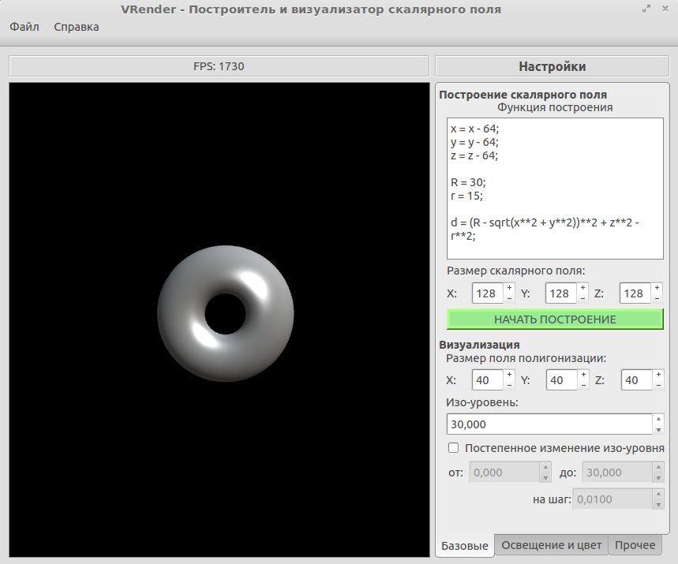Рисунок 5. Визуализированная функция тора
Примером использования математических функций может быть функция distance3 — эта функция вычисляет дистанцию между двумя точками, заданными по три координаты. Если эту функцию использовать для вычисления расстояния от центра виртуального куба до некоторой точки x,y, z, то результат будет такой же, как и на рисунке 6.
Таким образом получилась сфера. Работа этой функции похожа на вычисление формулы сферы.
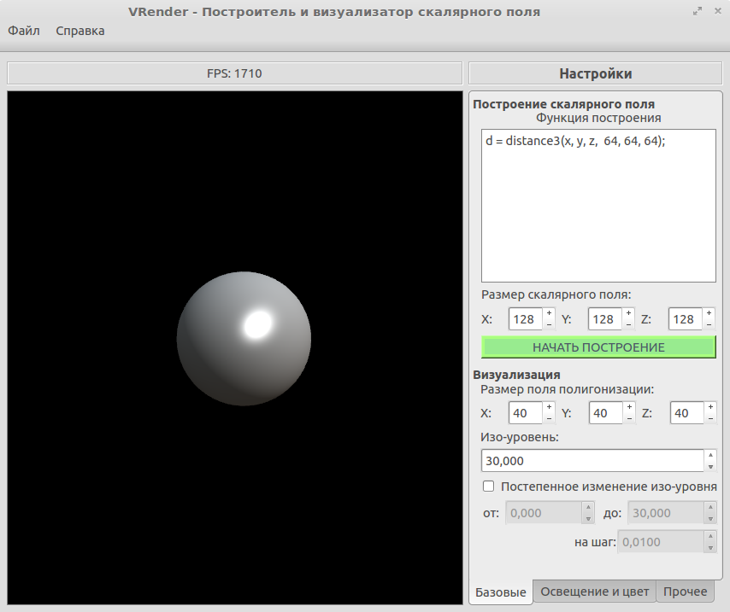Рисунок 6. Использование функции distance3
Другими интересными функциями являются: snoise1, snoise2, snoise3. Это Симплекс Шум. Подробное описание самого шума и его работы выходит за рамки этой курсовой работы. Симплекс Шум (Simplex Noise) — это разновидность градиентного шума. При его генерации создаётся решётка случайных градиентов, после чего, эти градиенты интерполируются, чтобы получить значения в точках между узлами решётки. В компьютерной графике, градиентный шум используется для создания процедурных текстур и для увеличения реализма. Кроме симплекс шума, доступен шум Перлина и численный шум.
На рисунке 7 изображён трёхмерный Симплекс Шум, созданный при помощи функции snoise3. Сам шум существует в нулевом изо-уровне.
Интересные функции можно составить, если комбинировать шум с другой формулой. К примеру, на рисунке 8 изображён двухмерный Симплекс Шум (по координате x) наложенный на сферу.
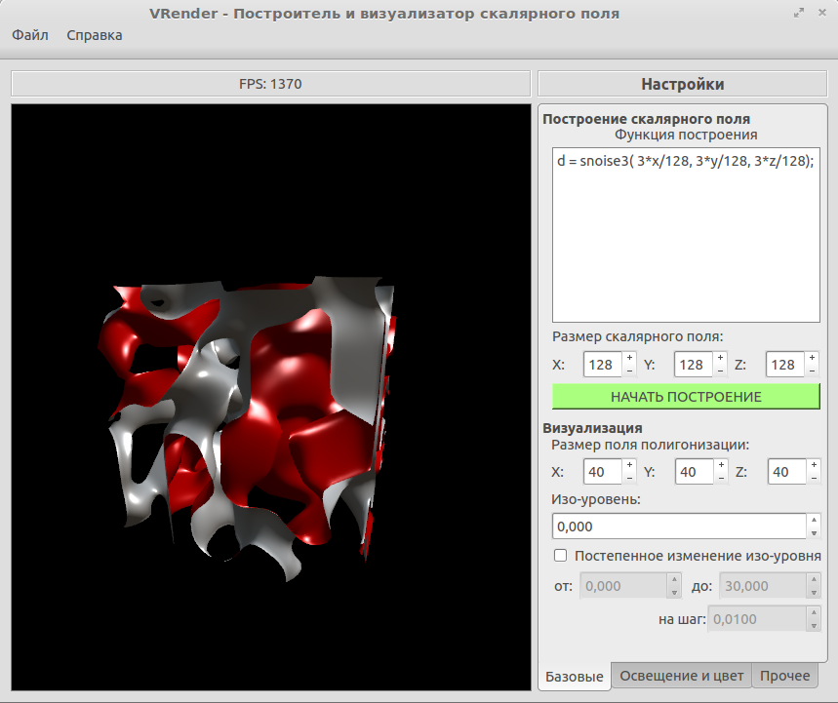Рисунок 7. Использование функции snoise3
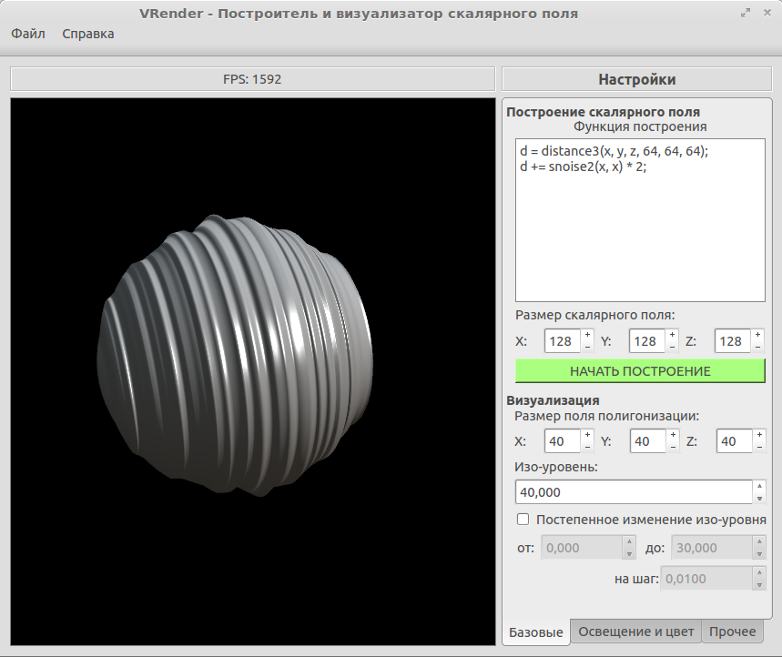Рисунок 8. Комбинация шума и сферы

2.4. ТЕХНИЧЕСКОЕ ОПИСАНИЕ ПРОГРАММЫ VRENDER
VRender — это кросс-платформенное приложение, то есть оно способно запускаться на нескольких платформах. В их числе это Windows и Linux (при небольших доработках есть возможность запустить и на Mac OSX). Поэтому, при разработке, было необходимо было выбрать программную платформу, на основе которой можно будет сделать программу кросс-платформенной. Этой платформой стала библиотека Qt. Qt — это фреймворк, содержащий в себе средства для создания первоклассных кросс-платформенных приложений. В составе его библиотек есть компоненты для создания современных графических интерфейсов, компоненты по работе с файлами, компоненты для работы с сетью, компоненты для многопоточности и так далее. В программе VRender, Qt используется как графическая оболочка над другой библиотекой — libvrender.
Libvrender — это библиотека для построения и визуализации, в ней расположены компоненты для организации загрузки и работы с шейдерами, текстурами, вводом с клавиатуры и мыши, компоненты по управлению и обработки камеры, большая математическая библиотека (матрицы, вектора, кватернионы, шумы), реализация алгоритма Marching Cubes, парсер языка построения, организация многопоточности на основе OpenMP, компоненты для экспорта объектов в формат Wavefront.
Эта библиотека написана на языке программирования C. Основным элементом отображения визуализированного скалярного поля является OpenGL. OpenGL — это программный интерфейс для написания графических приложений, он кросс-платформенный, что позволило сделать основную программу тоже кросс-платформенной. OpenGL очень мощное средство, с ним очень приятно работать, оно имеет понятный интерфейс и позволяет в короткие сроки реализовать графическое приложение любой сложности. В программе VRender используется OpenGL версии 2.1, и при этом приложение имеет абсолютную совместимость с новыми версиями OpenGL. На январь 2013 года последним выпуском OpenGL является 4.3, который поддерживается самыми продвинутыми графическими ускорителями. На данный момент версия 2.1 поддерживается почти всеми устройствами, в то время как 4.3, поддерживается только топовым оборудованием.
Другим важным компонентом является OpenMP. Это библиотека для разработки многопоточных приложений. С её помощью можно создавать приложения, использующие всю мощь современных многоядерных систем, так как при создании нового потока, чаще всего он размещается на свободном ядре, таким образом на двухядерной машине будет двух-кратный прирост скорости построения скалярного поля, а на четырёхядерной — четырёх-кратный. Пользоваться библиотекой очень просто, что и повлияло на выбор именно этой библиотеки.
Программа VRender разделена на два компонента: libvrender и vrender-gui. Libvrender мы уже рассмотрели. Теперь vrender-gui — это графическая оболочка над libvrender. Она представляет пользовательский интерфейс с окном визуализации. Основана она на библиотеке Qt. Таким образом, vrender-gui получила современный и приятно выглядящий интерфейс. Основная цель vrender-gui — это показать результаты работы libvrender, причём показать это в том виде, чтобы пользователь смог разобраться. Таким образом был разработан простой и интуитивный интерфейс. Vrender-gui написан на C++.
Исходный код программы VRender выложен на репозитарий GitHub под свободной лицензией GNU GPL v3, таким образом VRender полностью открытый продукт. Его элементами можно пользоваться только в открытом программном обеспечении. Вот адрес, где можно получить исходный код программы: https://github.com/Sfera2/VRender. Там же расположено описание проекта, а также информация о том, как скомпилировать программу под платформами Windows и Linux (Ubuntu).
В основе библиотеки libvrender лежат два алгоритма: для визуализации — алгоритм Marching Cubes, для построения — нисходящий рекурсивный алгоритм. Кратко рассмотрим оба алгоритма.
Marching Cubes — алгоритм в компьютерной графики для визуализации изо-поверхностей, первоначально создавался для медицинской визуализации и визуализации матасфер и метаповерхностей. Его предложили Вильям Лоренсен (William E. Lorensen) и Харви Клайн (Harvey E. Cline) в 1987 году на конференции SIGGRAPH.
Алгоритм проходит по всему скалярному полю и, на каждом проходе, просматривает 8 позиций, которые являются вершинами куба, и определяет, какие полигоны подходят для данной конфигурации вершин (в программе хранятся таблицы для определения полигонов). Так как в кубе 8 вершин, то следовательно появляется 256 возможных конфигураций полигонов, хотя, если учитывать отражения и вращения, то получается всего 15 базовых конфигураций, на основе которых затем можно достроить остальные 256. Когда алгоритм осматривает вершины куба, то смотрит на то, какие значения фигурируют в этих вершинах, то есть алгоритм сравнивает значение в вершине куба с некоторым заданным значением (в программе это значение называется изо-уровнем). Затем создаётся специальное восьмибитовое число, в котором каждый бит соответствует одной вершине куба. Бит устанавливается в единицу, если условие проверки на изо-уровень прошло успешно. Таким образом на выходе получается одно-байтовое число представляющее конфигурацию. Это число затем используется для получения конфигурации полигонов, а точнее, для получения списка граней и списка, определяющего порядок соединения этих граней в полигоны. Затем необходимо разместить вершину полигона на соответствующей грани. Здесь можно либо выбрать среднюю точку на грани, что в результате даёт очень низкодетализированный объект, либо использовать линейную интерполяцию для нахождения точки на грани, что позволит создавать гладкие поверхности. Первый способ (нахождение средней точки) существует, так как во времена разработки алгоритма, компьютеры не были способны быстро обрабатывать линейную интерполяцию. В настоящее время не имеет смысла использовать среднюю точку, поэтому в программе VRender используется линейная интерполяция для её нахождения.
Для расчёта освещения в компьютерной графике используются нормали. Таким образом для освещения изо-поверхности необходим способ получения нормалей. Для этого используются нормализованные градиенты в точках скалярного поля. Так как градиент указывает направление и силу наискорейшего возрастания поля в некоторой точке, то нормализовав его, градиент можно использовать в обычных вычислениях освещения, как это и делается в программе VRender. Для вычисления градиента, так как он представляется набором частных производных по трём координатам, необходимо вычислить три частные производные. Для этого используется центральная схема метода конечных разностей. Вот формула:
(3.1)
Таким образом, при помощи этой формулы, вычисляется нормаль в точке скалярного поля. Результат работы алгоритма Marching Cubes пользователь видит в окне визуализации.
Другим важным алгоритмом библиотеки libvrender — метод рекурсивного спуска. Благодаря этому алгоритму работает парсер (обработчик) языка построения. Метод рекурсивного спуска — это алгоритм синтаксического анализа, который реализуется путём рекурсивного вызова парсящих процедур, при этом порядок их вызова зависит от правил грамматики языка. Правила применяются последовательно, слева-направо, при этом парсер поглощает токены полученные от лексического анализатора. Сам алгоритм очень простой, поэтому его легко реализовать. В более сложных анализаторах применяются генераторы парсеров по некоторым, заранее составленным, правилам и описаниям языка. Подробное описание этого алгоритма выходит за рамки этой курсовой работы, так как это уже тема теории формальных языков.

ЗАКЛЮЧЕНИЕ
В данной курсовой работе я продемонстрировал мною разработанную программу под названием VRender, а также описал её принцип работы и её основные алгоритмы. Также были продемонстрированны примеры использования этой программы.
VRender — это небольшая программа для построения и визуализации скалярных полей. Программа имеет простой и понятный интерфейс и поэтому, любой учащийся сможет в ней разобраться. Предполагается использование данной программы при исследовании скалярных полей в рамках курса «Элементы высшей математики», других профессиональных дисциплин: в качестве визуального сопровождения лекции, генератора моделей, на практических занятиях.
Программа предназначена для студентов и учащихся, а также для любых людей, интересующихся скалярными полями.
Список используемой литературы:
- Борисенко А. И., Тарапов И. Е. Векторный анализ и начала тензорного исчисления. 3-е изд. М.: Высшая школа, 1966.
- Гольдфайн И. А. Векторный анализ и теория поля. М.: Наука, 1968.
- Кочин Н. Е. Векторное исчисление и начала тензорного исчисления. 9-е изд. М.: Наука, 1965.
- Ильин В. А., Ким Г. Д.. Линейная алгебра и аналитическая геометрия. М.: Проспект, 2012.
- Ильин В. А., Позняк Э. Г.. Аналитическая геометрия. М.: ФИЗМАТЛИТ, 2002.
- Александров П. С.. Курс аналитической геометрии и линейной алгебры. М.: ФИЗМАТЛИТ, 1979.
- Шилдт Г. C: полное руководство, классическое издание. 4-е изд. М.: «Вильямс», 2011.
- Шилдт Г. Полный справочник по C++, 4-е издание. 4-е изд. М.: «Вильямс», 2011.
- Керниган Б. У., Ритчи Д. М. Язык программирования C. 3-е изд. М.: «Вильямс», 2012.
- Альфред В. Ахо, Моника С. Лам, Рави Сети, Джеффри Д. Ульман. Компиляторы: принципы, технологии и инструментарий. 2-е изд. М.: Вильямс, 2008.
Список интернет ссылок:
- http://ru.wikipedia.org/wiki/Рекурсивный_нисходящий_парсер
- http://ru.wikipedia.org/wiki/Скалярное_поле
- http://ru.wikipedia.org/wiki/Градиент
- http://ru.wikipedia.org/wiki/Поверхность_второго_порядка
- http://ru.wikipedia.org/wiki/Marching_Cubes
- http://en.wikipedia.org/wiki/Quadric
- http://graphics.stanford.edu/~mdfisher/MarchingCubes.html
- http://graphicon.ru/oldgr/courses/cg03b/assigns/hw6/
- http://rk6.bmstu.ru/electronic_book/function_model/mkr/mkr.htm

